**任务一：安装ARM编译环境**

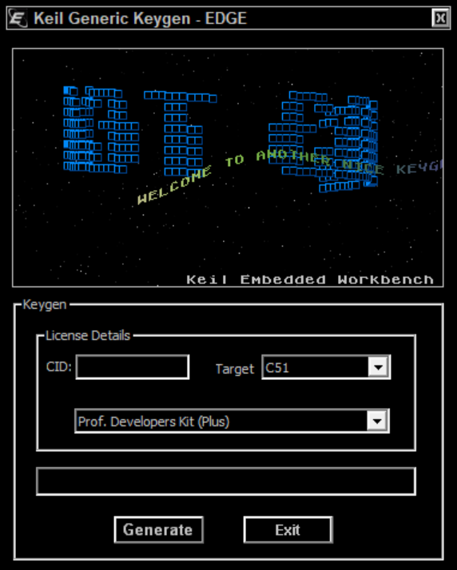

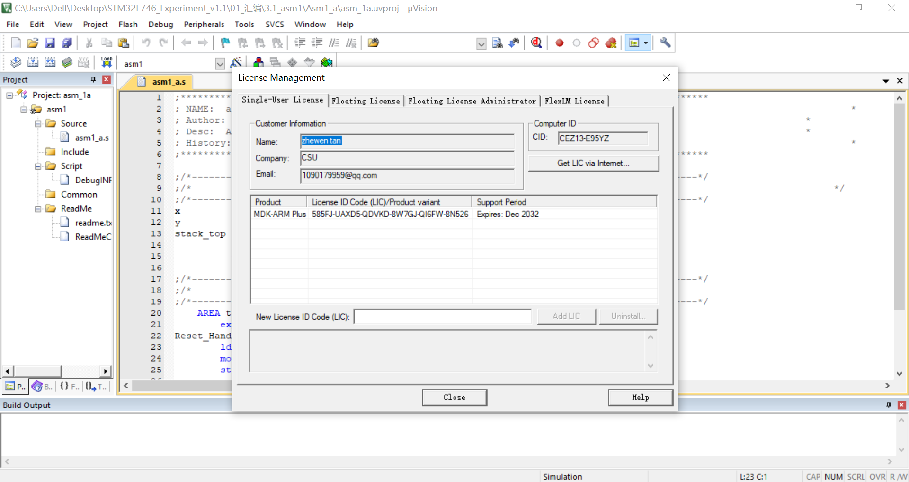

**任务二：运行STM32F746_Experiment_v1.1\01_汇编\3.1_asm1\Asm1_b例程，进入debug模式。**

1. **阅读并调试代码，观察每行代码的地址位置、代码指令编码、代码反编译结果、寄存器更新值。**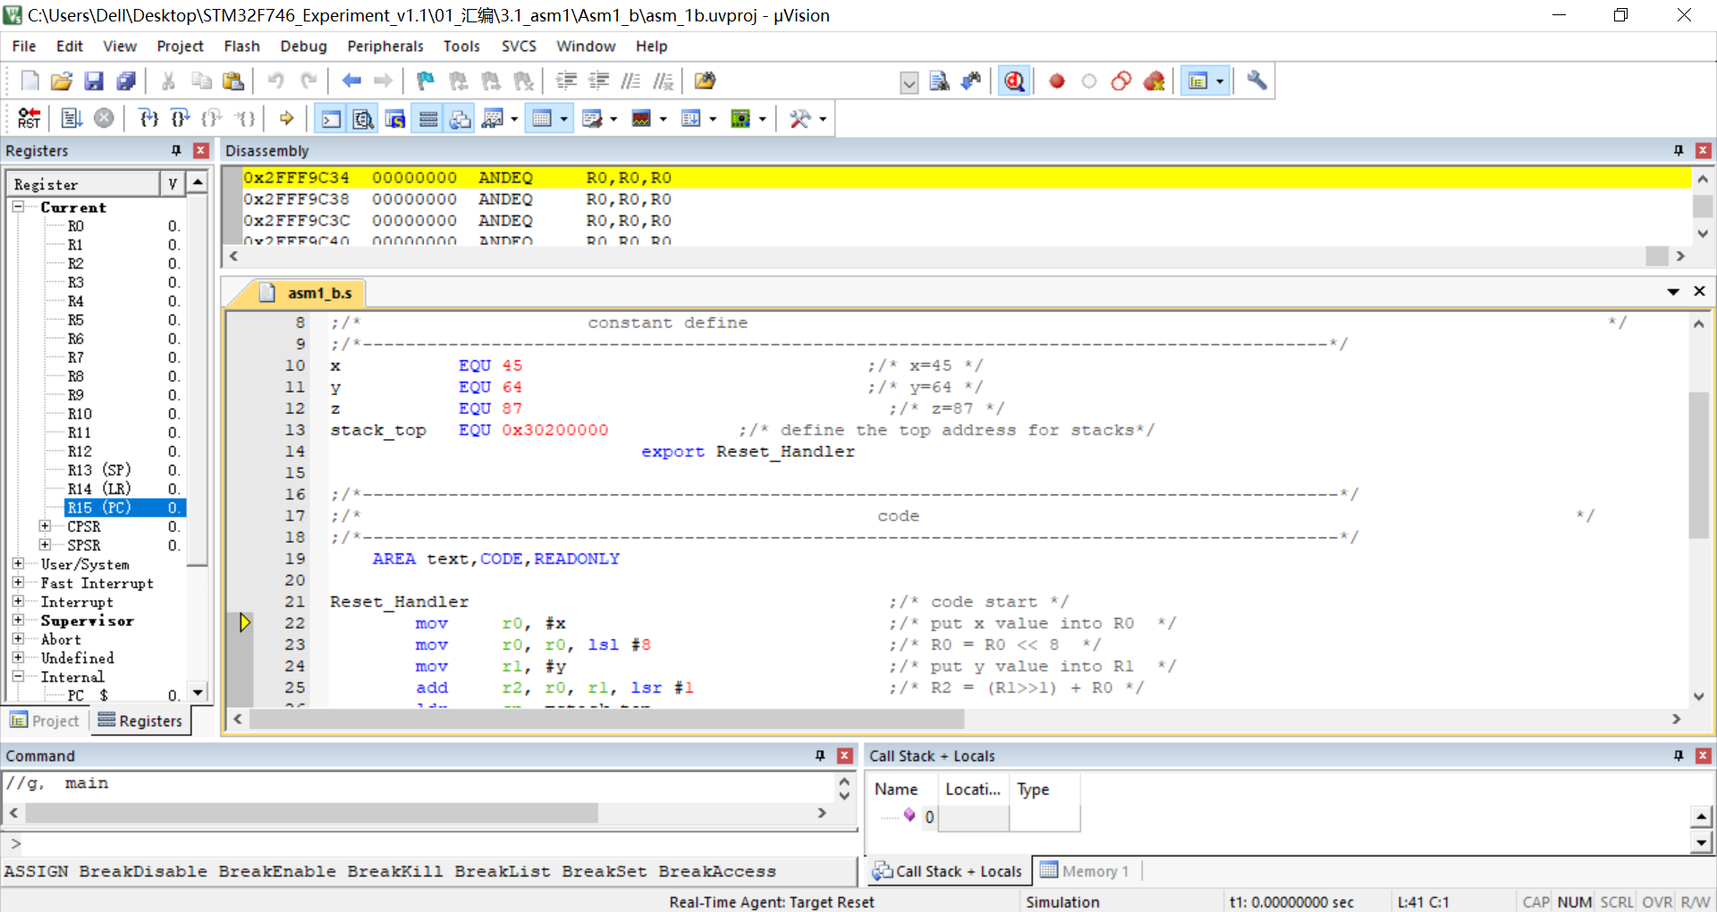

**在提交作业中，把所有代码复制一遍，在注释中给出每行代码运行后寄存器（或存储器）的值更新情况。**

1. x   EQU 45             ;*/* x=45 */*
2. y   EQU 64             ;*/* y=64 */*
3. z   EQU 87            ;*/* z=87 */*
4. stack_top EQU 0x30200000     ;*/* define the top address for stacks*/*
5. export Reset_Handler
6. ;*/*-------------------------------------------------------------------------------------------*/*
7. ;*/*                                  code                                            */*
8. ;*/*-------------------------------------------------------------------------------------------*/*
9. AREA text,CODE,READONLY
10. Reset_Handler          ;*/* code start */*
11. mov  r0, #x         ;*/* put x value into R0£¬=2D  */*
12. mov  r0, r0, lsl #8      ;*/* R0 = R0 << 8 =2D00 */*
13. mov  r1, #y        ;*/* put y value into R1=40  */*
14. add  r2, r0, r1, lsr #1     ;*/* R2 = (R1>>1) + R0=2D20 */*
15. ldr  sp, =stack_top                      ;*/* SP=30200000 */*
16. str  r2, [sp]                            ;*/* PC=30000018 */*
17. mov  r0, #z        ;*/* put z value into R0 =57 */*
18. and  r0, r0, #0xFF      ;*/* get low 8 bit from R0 £¬PC=30000020*/*
19. mov  r1, #y        ;*/* put y value into R1 =40 */*
20. add  r2, r0, r1, lsr #1     ;*/* R2 = (R1>>1) + R0 =77*/*
22. ldr  r0, [sp]       ;*/* R0=2D20 */*
23. mov  r1, #0x01                           ;*/* R1=1 */*
24. orr  r0, r0, r1                          ;*/* R0=2D21 */*
25. mov  r1, R2        ;*/* R1=77 */*
26. add  r2, r0, r1, lsr #1     ;*/* R2 = (R1>>1) + R0 =2D5C */*
27. stop
28. b  stop            ;*/* end the code £¬cycling*/*
29. END

**2）截图uVision5程序运行完毕时，寄存器窗口R0-R15的值，以及memory窗口中0x30200000位置处的值**

